**Celebruj pewność siebie – jak moda Y2K powraca i robi furorę**

**Przełom XX i XXI wieku zostawił po sobie liczne wspomnienia. Żyliśmy plotkami o pluskwie milenijnej, zagrywaliśmy się w „węża” na komórkach i w The Sims na komputerach, a na MTV słuchaliśmy Eminema, Destiny’s Child, Britney Spears czy Blink 182. To był również czas mody, której nie sposób pomylić z niczym innym. Dwie dekady później wraca ona z przytupem, wyznaczając najnowsze trendy w ubieraniu się i stylizowaniu włosów.**

Britney Spears, Christina Aguilera, Paris Hilton, siostry Olsen czy Avril Lavigne – te nazwiska do dzisiaj budzą u wielu z nas żywe emocje. Nie może być inaczej, wszak mówimy o aktorkach i piosenkarkach, które miały bardzo wyrazisty styl, mocny wizerunek, brylowały na ściankach i podczas imprez na całym świecie. Na co dzień natomiast inspirowały miliony swoim wyglądem i sposobem bycia w teledyskach, filmach czy reklamach. Teraz te inspiracje powracają w wielkim stylu.

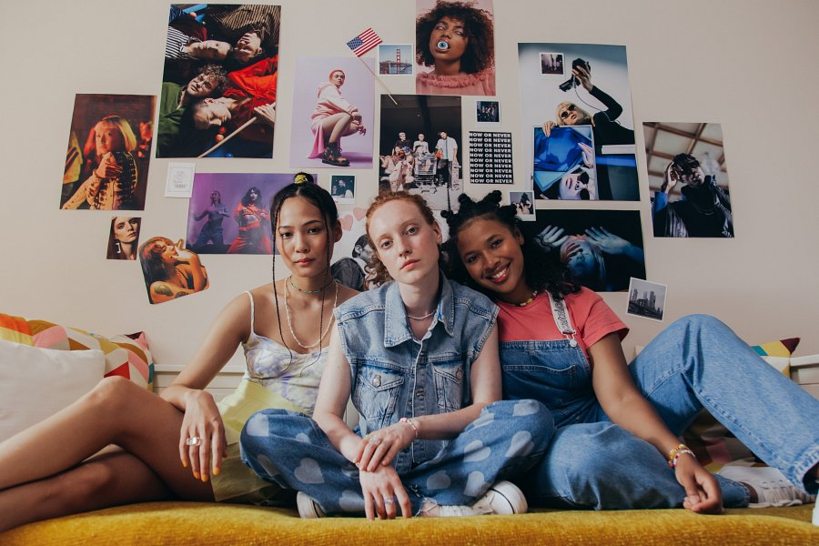

**Moda Y2K**

Czas przełomu wieków podkreślał odwagę i celebrował pewność siebie. W cenie była wrodzona ciekawość do eksperymentowania z modą, która przekładała się na wykorzystywanie w wyjściowych stylizacjach jaskrawych kolorów i bogatej gamy akcesoriów. Wywołująca wrażenie przesadnie nadętej elegancja ustępowała miejsca wzorom i kreacjom wyraźnie inspirowanym technologiami, czasami wręcz ocierającymi się o motywy kosmiczne czy science-fiction.

W zależności od potrzeb i obranego kierunku w ten styl równie skutecznie wpisywały się skrócone topy odsłaniające ciało, biodrówki, mini spódniczki, sukienki na ramiączkach, jak również legginsy, kombinezony, a także błyszczące płaszcze, koszulki z nadrukiem i bluzy z kapturem. Swoboda doboru i wyrażania siebie przekładała się na żywą paletę barw na każdej imprezie i zapewniała wystarczającą dowolność, by każdy mógł odnaleźć się w tej estetyce.

Modne ubrania stanowiły jednak tylko część stylizacji – uzupełniały je dobrze dobrane akcesoria oraz fryzury, które dzisiaj zyskują drugie życie i podbijają media społecznościowe światowych gwiazd i trendsetterów.

**Jak możesz wykonać fryzury w stylu Y2K sama w domu?**

Moda z przełomu wieków wróciła, a dodatkowo zyskała nowe życie za sprawą świeżych interpretacji, z których możemy czerpać. Niczym dwie dekady temu, dzisiaj wzrok równie skutecznie przyciągają wypielęgnowane włosy wystylizowane tak, by podkreślić ich połysk i gładkość. Proste cięcia, dobrze widoczna geometria fryzury, podobnie zresztą jak wysokie koki oraz kucyki, podkreślają eleganckie i schludne podejście do mody. Często urzekające kontrastem z niekonwencjonalnymi kolorami, które zaznaczają odwagę i silną osobowość – tak charakterystyczne u gwiazd popkultury przełomu wieków.

Dzisiaj takie efekty możemy uzyskiwać bez wsparcia fachowych stylistów, w zaciszu własnego domu. Wszystko za sprawą dostępnych narzędzi, dzięki którym każdy pomysł zrealizujemy szybko, łatwo i przyjemnie. Efektowne stylizacje wykonamy niezależnie od rodzaju włosów, dbając o ich wygląd, ale też odpowiednią pielęgnację. Korzystając z prostownicy parowej [BaByliss](https://babyliss-totallook.pl/) ST496E, wyposażonej w praktyczne nasadki z grzebykiem, możemy zdecydować się na stylizację Y2K nawet wtedy, kiedy mamy bardzo gęste, kręcone włosy.

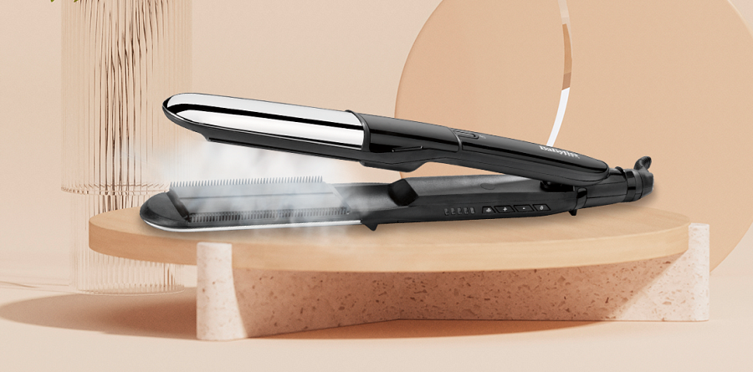

Odważne eksperymenty z fryzurami nie muszą przy tym narażać włosów. Możemy czuć się spokojne, jak w przypadku korzystania z prostownicy Babyliss ST493E, w której funkcja szybkiego nagrzewania zapewnia oszczędność czasu, ale ceramiczno-turmalinowe płytki nagrzewają się przy tym równomiernie, by zadbać o zdrową strukturę włosów. Do naszej dyspozycji są również zaawansowane modele, jak prostownica parowa BaByliss ST492E, w której podczas stylizowania uwalnia się kondycjonująca para efektownie wygładzająca i zapewniająca dodatkowe nawilżenie.

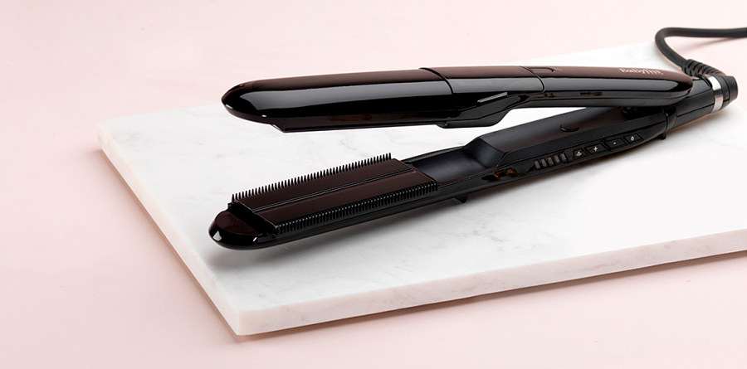

Oczywiście styl Y2K to nie tylko proste i wygładzone włosy. Potężny zastrzyk nostalgii połączony z efektem, który onieśmieli każdą napotkaną osobę zagwarantują nam piękne syrenie fale na włosach. Dzisiaj stylizacja ta dostępna jest na wyciągnięcie ręki, kiedy korzystamy z takich narzędzi jak falownica BaByliss W2447E, która pozwala na profesjonalne, szybkie i proste stworzenie idealnego looku. Wykonana z wysokiej jakości komponentów i wyposażona w 3-stopniową regulację temperatury może zresztą służyć latami jako szybki sposób na wygodne układanie włosów na każdą okazję.

**Styl, który ożywia wspomnienia i przykuwa uwagę**

Trendy w mediach społecznościowych potwierdzają, że rok 2000 powrócił z impetem. Dzisiaj tamtą modę i styl czesania odkrywają na nowo młodzi internauci, przebijając się w kolejnych pokazach kreatywności w rolkach publikowanych na TikToku czy Instagramie. Ci nieco starsi z rozrzewnieniem z kolei wracają do stylizacji, które kiedyś wyznaczały ich codzienność i towarzyszyły im na co dzień w magazynach, teledyskach i na billboardach z wizerunkami gwiazd. Piękne wspomnienia ożywają dzisiaj w naszych domach, przed lustrami, kiedy szykujemy się do wyjścia w stylizacji inspirowanej modą Y2K. Teraz, z dostępnymi profesjonalnymi narzędziami, to prostsze niż kiedykolwiek wcześniej.